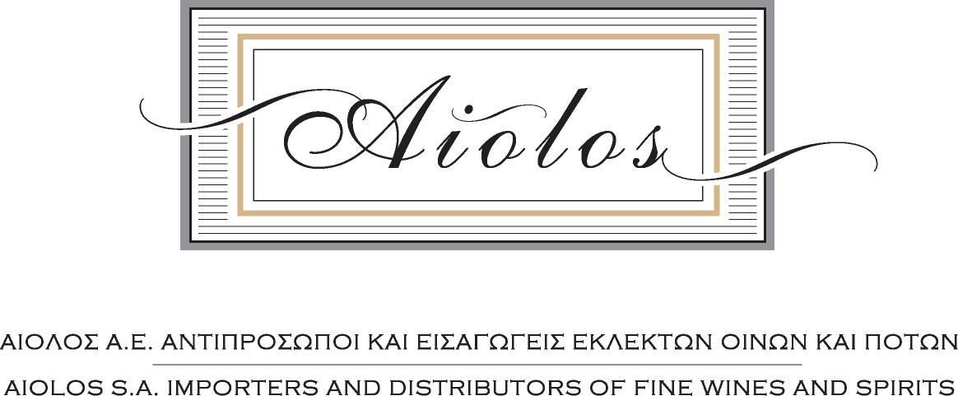

ΕΤΗΣΙΑ ΓΕΥΣΙΓΝΩΣΙΑ ΑΙΟΛΟΣ A.E.
ΑΘΗΝΑ 07-10-2018

ΑΦΡΩΔΕΙΣ ΟΙΝΟΙ
_______________________________________________________________________________

ΑΦΡΩΔΕΙΣ ΞΗΡΟΙ ΛΕΥΚΟΙ
- Matiú Spumante Brut 2017, D.O.C.G. Prosecco di Conegliano Superiore, Antiqua Quercia, Ιταλία
100% Conegliano Prosecco βιολογικής καλλιέργειας από το επίπεδο κομμάτι του αμπελώνα,
prise de mousse με την μέθοδο Charmat, sur lies στη δεξαμενή για 30 ημέρες, αζύμωτα σάκχαρα 6 gr/lt.

- Arió Spumante Extra Dry 2017, D.O.C.G. Prosecco di Conegliano Superiore
100% Conegliano Prosecco βιολογικής καλλιέργειας από τις πλαγιές του αμπελώνα, prise de mousse με την μέθοδο Charmat, sur lies στη δεξαμενή για 45 ημέρες, αζύμωτα σάκχαρα 15 gr/lt.

ΑΦΡΩΔΕΙΣ ΞΗΡΟΙ ΡΟΖΕ
- Cuvee Flamme Rose N.V., A.O.C. Cremant De Loire, Gratien & Meyer, Λίγηρας, Γαλλία
55% Pinot Noir, 30% Chenin blanc, 15% Chardonnay, παραδοσιακή μέθοδος, 24 μήνες sur lies,
αζύμωτα σάκχαρα 14 gr/lt.

ΣΑΜΠΑΝΙΕΣ
- Extra Brut N.V., Champagne Gosset
23% Pinot Meunier, 32% Chardonnay και 45% Pinot Noir, από τα χωρία Cumières, Boursault, Janvry,
Chavot, Vertus, Cuis, Avenay, Tauxières, Louvois, Villers-Marmery, Trépail, από τρεις διαφορετικές
χρονιές, sur lies 36 μήνες, αζύμωτα σάκχαρα 5 γρ/λτ.

- Brut Reserve N.V., Champagne Billecart Salmon
40% Pinot Meunier (Vallée de la Marne και Coteaux Sud d'Epernay), 30% Chardonnay (από διαφορετικά
crus της Marne) και 30% Pinot Noir (Montagne de Reims και Grande Vallée de la Marne), ζύμωση σε
μεγάλες δρύινες δεξαμενές, 100% μηλογαλακτική μετατροπή, 50-60% vins de reserve, sur lies 30 μήνες,
αζύμωτα σάκχαρα 8 γρ/λτ.

- Brut Premier N.V., Champagne Louis Roederer
40% Chardonnay, 40 % Pinot Noir και 20% Pinot Menieur, με 20% reserve οίνους ηλικίας 2-8 ετών, ),
ζύμωση σε μεγάλες δρύινες δεξαμενές, μηλογαλακτική μετατροπή κατά περίπτωση, sur lies 36 μήνες,
αζύμωτα σάκχαρα 11 γρ/λτ.

